苏教版二年级下册第一单元《有余数除法的除法》测试卷
学校:___________姓名：___________班级：___________等级：___________
一、选择题。（将正确答案的序号填在括号里）（5分）
1．28÷□＝□……4，除数可能是（ ）。
A．4 B．6 C．3
2．做一根跳绳需要3米，一条绳子长26米最多可以做( )根这种跳绳。
A．8 B．9 C．7
3．在一个除法算式中，除数和商都是6，余数比除数少1，被除数是（ ）。
A．37 B．36 C．41
4．29÷7的商和余数各是多少？（ ）
A．商3余8 B．商4余1 C．商3余1
5．盒里有52个彩球，至少拿走( )个彩球，就能正好平均分给9个小朋友了。
A．7 B．3 C．2
二、填空题。（每空1分，共22分）
6．40里面最多有（ ）个6，80里面最多有（ ）个9。
7．在÷＝8 …… 6中，除数最小是（ ），这时被除数是（ ）。
8．29，21，32，35，24，17，这些数中除以3有余数的有（ ）,除以7有余数的有（ ）。
9．□÷5＝7……△，余数最大是（ ），这时被除数是（ ）。
10．括号里最大能填几？
42×（ ）＜158 90×（ ）＜490
24×（ ）＜130 35×（ ）＜150．
11．在有余数的除法中，被除数＝（ ）×（ ）＋（ ）。[来源:Zxxk.Com]
12．一个数除以5的商是37，余数是4，这个数是（ ）。
13．一本故事书8元，77元最多可以买（ ）本这样的故事书，再加（ ）元就可以再买一本。
14．把下边的铅笔分给小朋友。
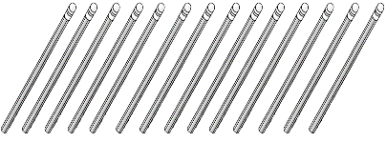
如果每人分2枝，可以分给（ ）人；
如果每人分3枝，可以分给（ ）人，还剩（ ）枝。
15．……照这样的规律排列下去，第25个是（ ）。
三、判断题。（对的打“√”，错的打“×”）（5分）
16．在有余数的除法里,除数至少比余数少1。（ ）
17．每件衣服需要4颗纽扣，23颗纽扣最多可以做6件衣服。（ ）
18．花店里有60枝玫瑰花，如果每9枝扎一束，最多可以扎6束。（ ）
19．41÷7余数是6。（ ）
20．在除数是5的有余数除法里，余数只有4。（ ）
四、计算题。（共30分）
21．口算。（12分）
32÷8= 63÷9= 25÷5= 46÷6=
36÷9= 24÷8= 28÷7= 55÷7=
7×2= 54÷9= 8×4= 11÷2=
22．用竖式计算。（12分）
29÷3= 47÷8= 20÷9= 64÷8=
23．看图写出两道除法算式。（6分）
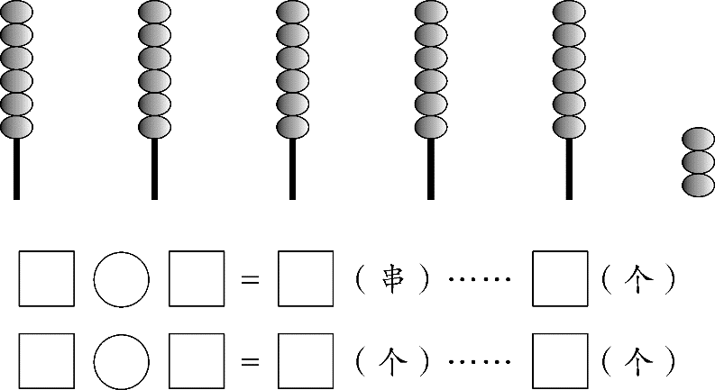
五、数学诊所。（对的画“√”，错的画“×”，并改正）（6分）
24．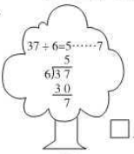 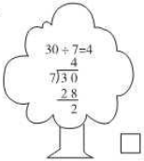
六、连一连。（4分）
25．
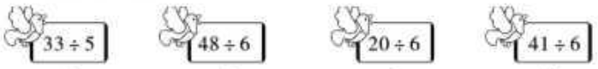

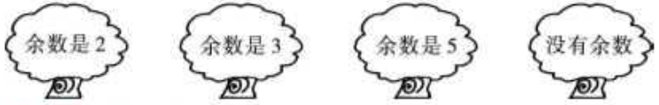
七、解决问题。（共28分）
26．玲玲一共做了66朵花，每8朵扎成一个花环，可以扎多少个花环，还剩几朵花？（5分）
27．三年级45人乘车去旅游，至少需要多少辆车？ （5分）

可乘7人
28．有32个同学去公园划船，每条船坐5人。（6分）
（1）可以租条船，还剩几人？
（2）要让每个人都去划船，至少要租几条船？[来源:Zxxk.Com]
29．兰兰用5元钱最多可以买几支这样的铅笔？（6分）
6角
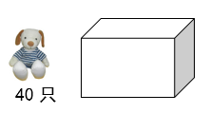
30．每6只放一盒。（6分）
（1）可以装几盒，还剩几只？
（2）如果全部装入盒中，7个盒子够放吗？
够□ 不够□

参考答案
1．B
2．A
3．C
4．B
5．A
6．6 8
7．7 62
8．29，32，35，17 29，32，24，17
9．4 39 [来源:学#科#网]
10．3，5，5，4
11．除数 商 余数
12．189
13．9 3
14．7 4 2
15．△
16．×
17．×
18．
19．√
20．×
21．4;7;5; 7……4
4;3;4; 7……6
14;6;32; 5……1
22．9……2；5……7；2……2；8（竖式略）
23．33÷6=5（串）……3（个）
33÷5=6（个）……3（个）
24．× 改正：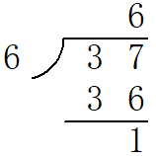；× 改正：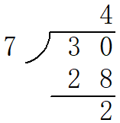
25．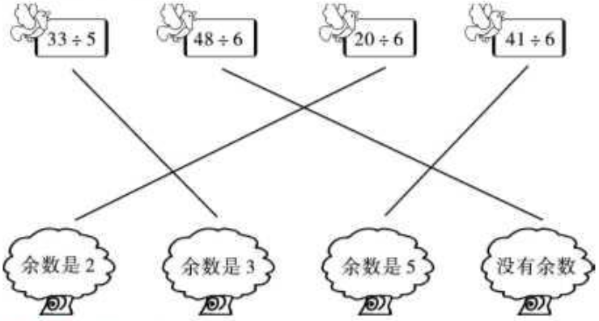[来源:Z,xx,k.Com]
26．8个 2朵
27．7辆
28．（1）6条； 2人； （2）7条
29．8支[来源:学科网]
30．（1）6盒； 4只； （2）够(√)

